(Ф __- ___)
Міністерство освіти і науки України
Національний авіаційний університет
Навчально-науковий Юридичний інститут

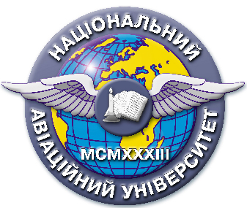

Система менеджменту якості

НАВЧАЛЬНО-МЕТОДИЧНИЙ КОМПЛЕКС
навчальної дисципліни
«Порівняльне кримінальне право»

для галузі знань 08 «Право»
спеціальність: 081 «Право»

СМЯ НАУ НМК 13.01.03-01-2016

КИЇВ
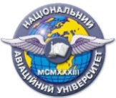 | Система менеджменту якості  Навчально-методичний комплекс  навчальної дисципліни  «Порівняльне кримінальне право» | Шифр  документа | СМЯ НАУ НМК 13.01.03.  - 01 – 2016
 |  | Стор. 2 з 2

Навчально-методичний комплекс розробив:
завідувач кафедри, д.ю.н., професор ___________________ Лихова С.Я.
підпис П.І.Б.

Навчально-методичний комплекс обговорено та схвалено на засіданні кафедри кримінального права і процесу, протокол №____
від «___» ____________ 20___р.

Завідувач кафедри _____________ __Лихова С.Я.__
підпис П.І.Б.

Навчально-методичний комплекс обговорено та схвалено на засіданні НМРР ________, протокол № ____ від «___» ____________ 20___р.

Голова НМРР _____________ _____________
підпис П.І.Б.

